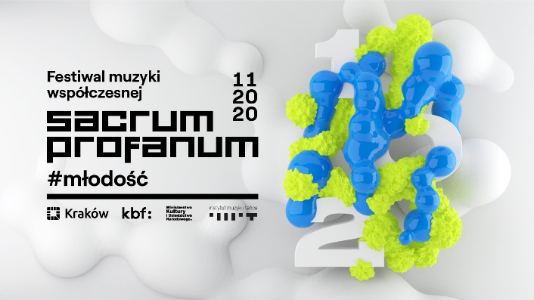

Sacrum Profanum
1-29 listopada 2020 r.

WNIOSEK O AKREDYTACJĘ: MEDIA

Akredytacja media obejmuje:
- dostęp do koncertów w ramach Sacrum Profanum na www.playkrakow.com
- materiały prasowe dotyczące koncertów w ramach Sacrum Profanum na www.playkrakow.com
- wywiady indywidualne z artystami jedynie po uzgodnieniu z organizatorem oraz po wyrażeniu zgody przez artystę

Imię: | Nazwisko: | Numer legitymacji prasowej:
Telefon kontaktowy: | Adres e-mail:
Redakcja: | Adres redakcji: | www redakcji:
Informacja w jaki sposób festiwal Sacrum Profanum2020 będzie promowany przez redakcję:
podpis dziennikarza | pieczątka redakcji i podpis redaktora naczelnego | miejscowość i data
Wypełniony wniosek akredytacyjny należy przesłać do 29 października 2020 r. na adres lukasz.lembas@biurofestiwalowe.pl. Przyznanie akredytacji potwierdzimy mailowo 30 października 2020 r. Organizator zastrzega sobie prawo do negatywnego rozpatrzenia wniosku bez podania przyczyny.
Akredytacja zostanie wydana zgodnie z listą przyznania akredytacji i tylko po okazaniu ważnej legitymacji prasowej.

ORGANIZATOR:
Krakowskie Biuro Festiwalowe
ul. Wygrana 2, 30-311 Kraków
tel.: 012 354 25 00; fax: 012 354 25 01
www.sacrumprofanum.com

